Отчёт по лабораторной работе 8
  - Адресация IPv4 и IPv6. Настройка маршрутизации
Талебу Тенке Франк Устон
Содержание

Список иллюстраций

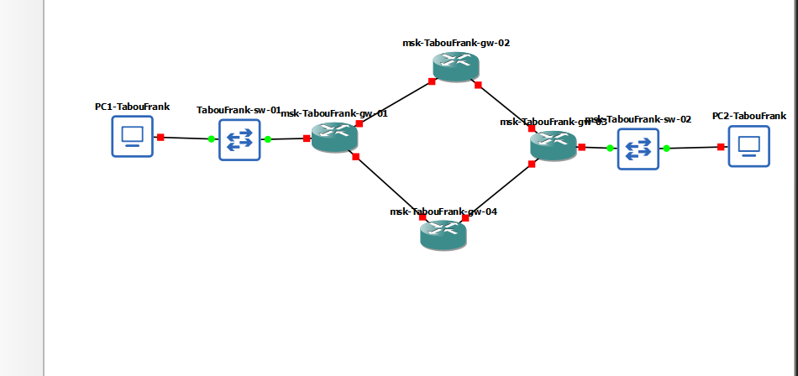
Рис. 1: Топология сети в GNS3
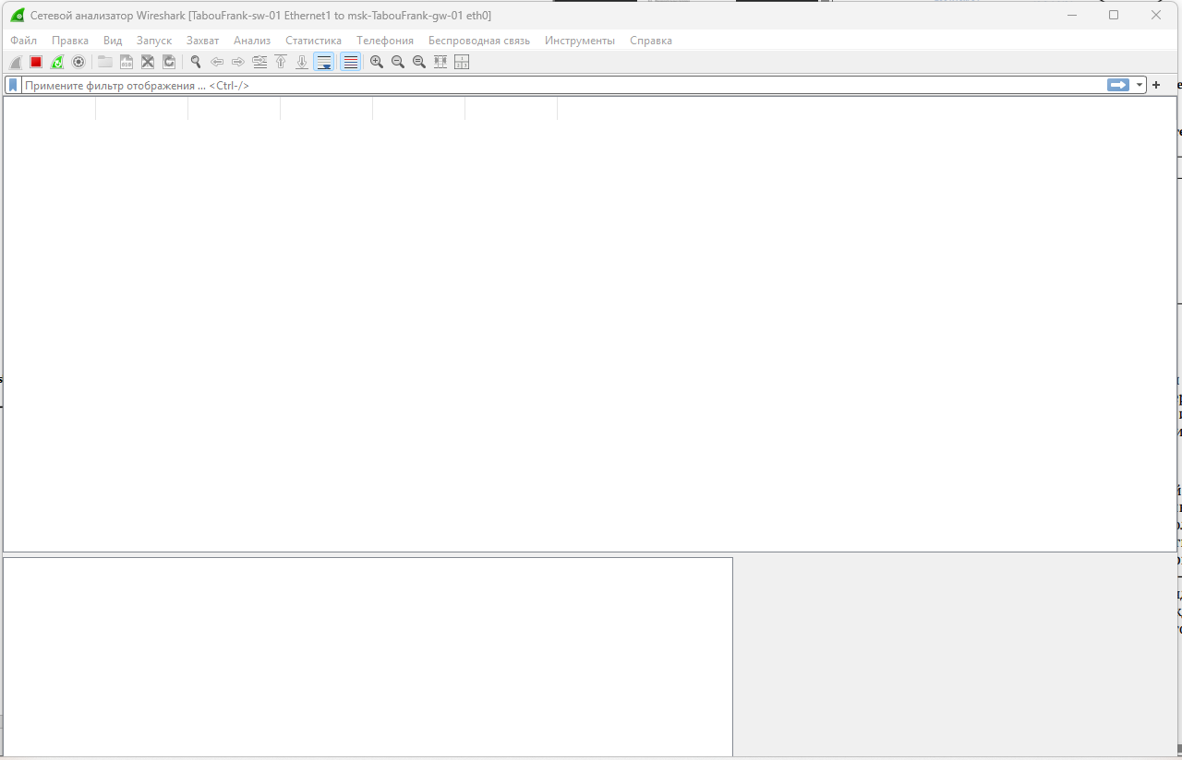
Рис. 2: Настройка IPv6 на PC1
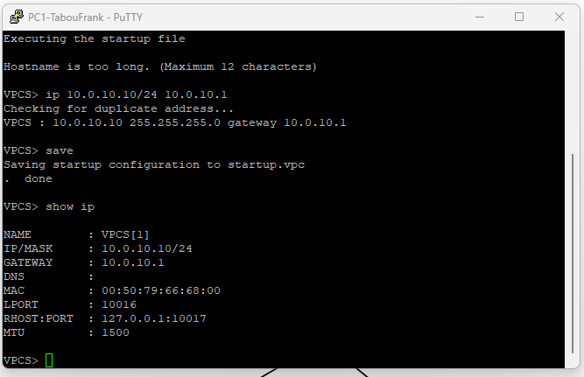
Рис. 3: Настройка IPv6 на PC2
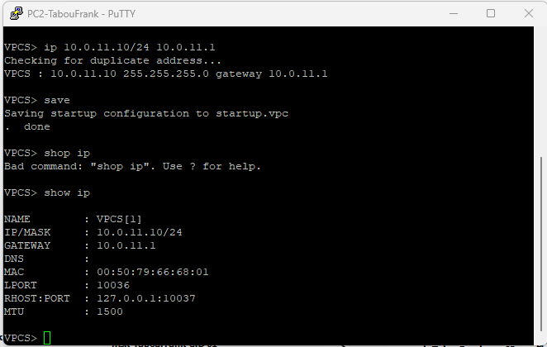
Рис. 4: Изменение имени и подготовка gw-01
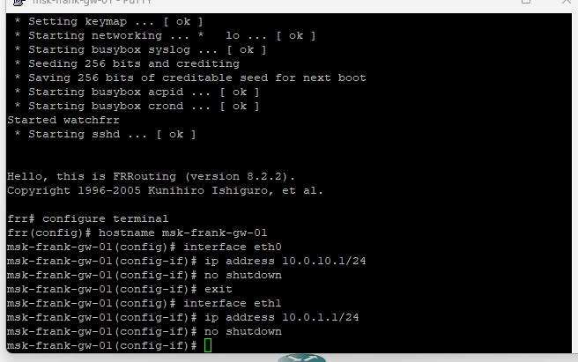
Рис. 5: Настройка интерфейсов gw-01
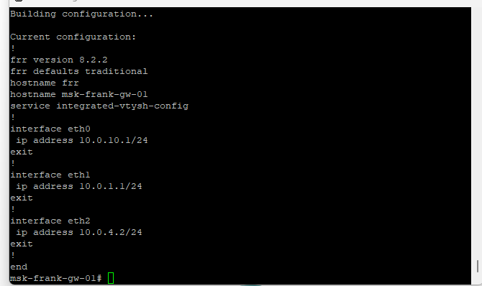
Рис. 6: Изменение имени gw-02
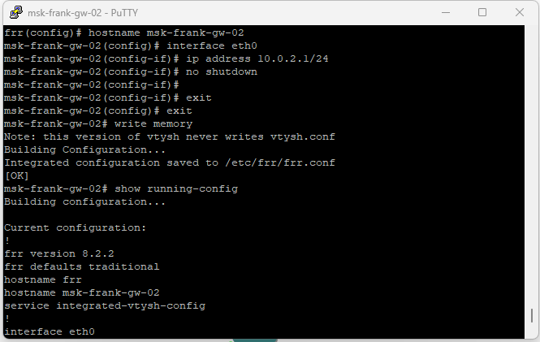
Рис. 7: Настройка интерфейсов gw-02
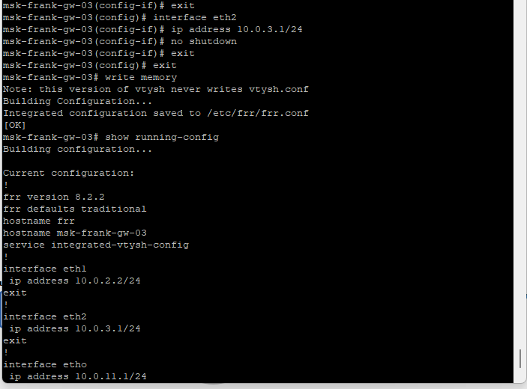
Рис. 8: Изменение имени gw-03
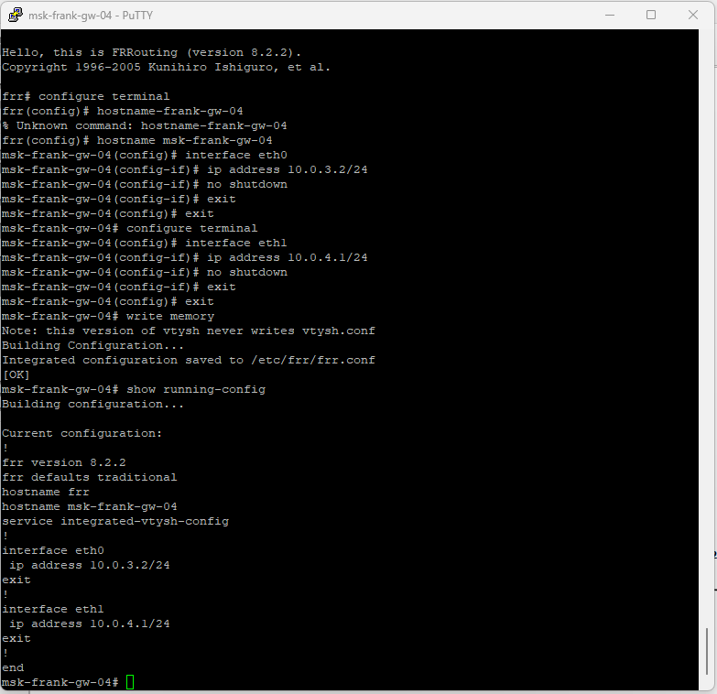
Рис. 9: Настройка интерфейсов gw-03
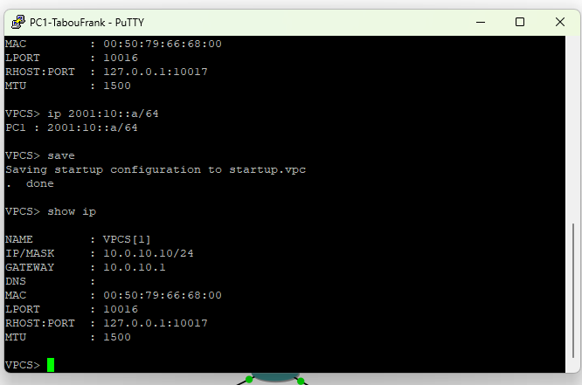
Рис. 10: Проверка IPv6 на PC1
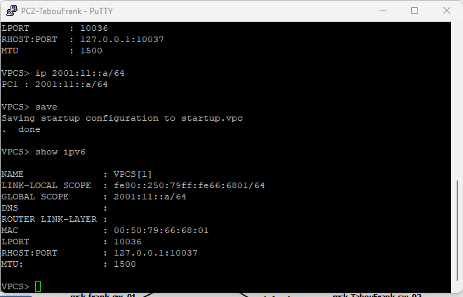
Рис. 11: Проверка IPv6 на PC2
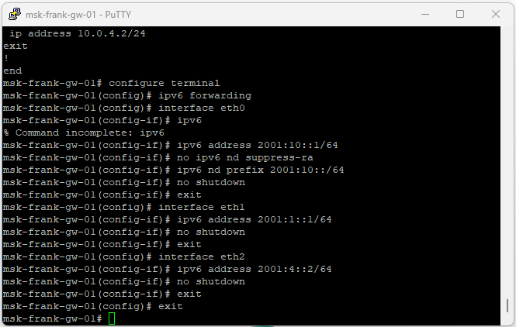
Рис. 12: Проверка связности с gw-01
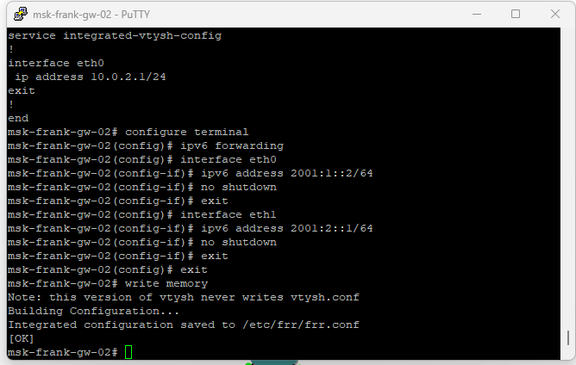
Рис. 13: Анализ трафика между маршрутизаторами
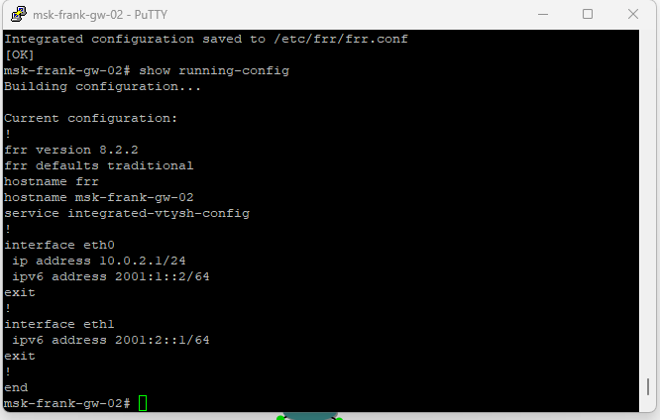
Рис. 14: Настройка RIP на gw-01
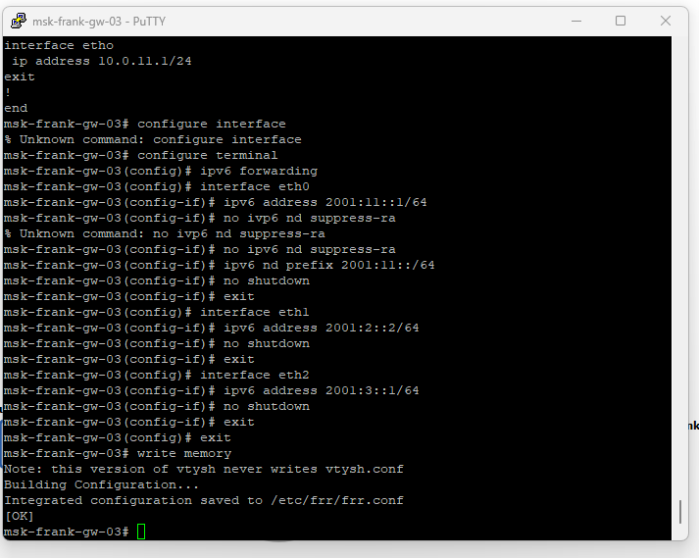
Рис. 15: Настройка RIP на gw-02
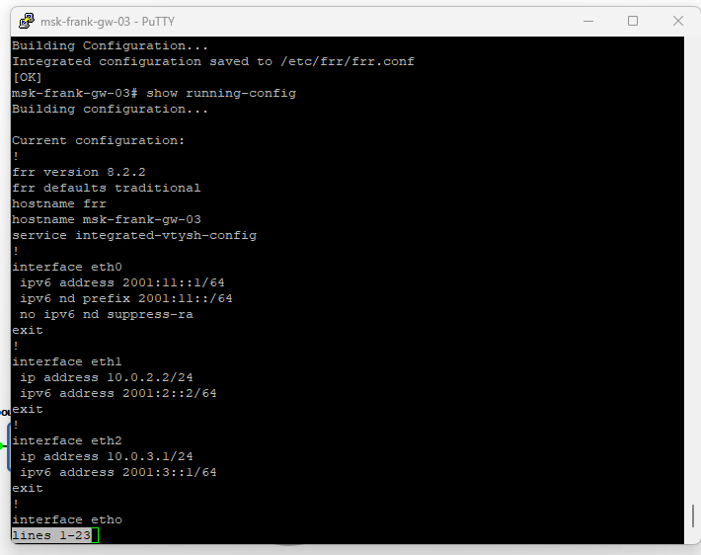
Рис. 16: Настройка RIP на gw-03
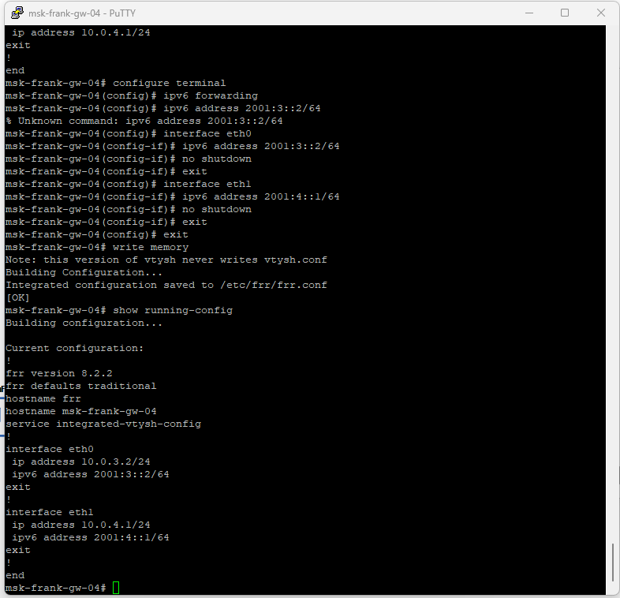
Рис. 17: Проверка связности после настройки RIP
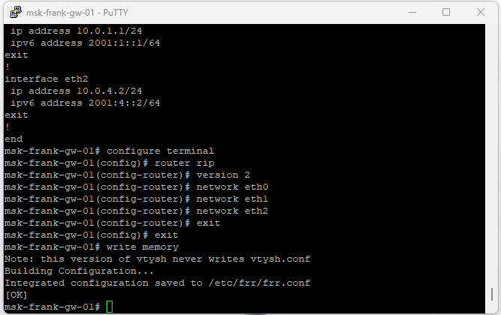
Рис. 18: Анализ трафика ICMP и RIP
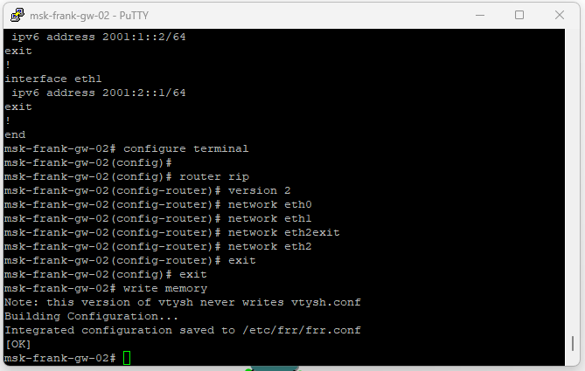
Рис. 19: Настройка туннеля на gw-01
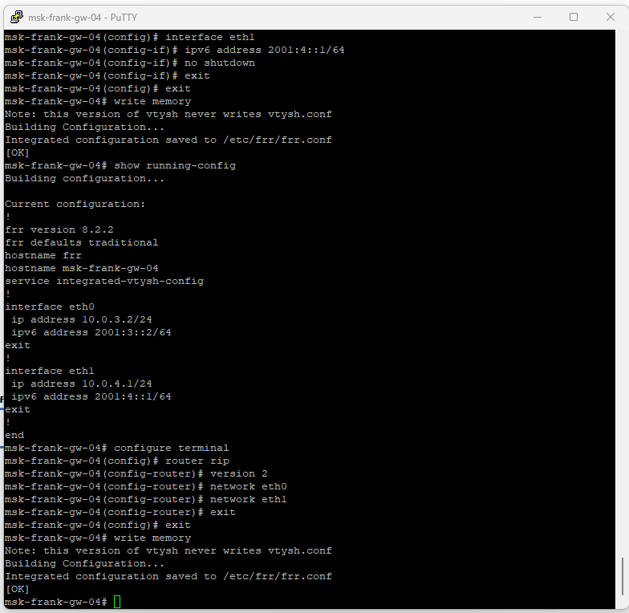
Рис. 20: Настройка туннеля на gw-02
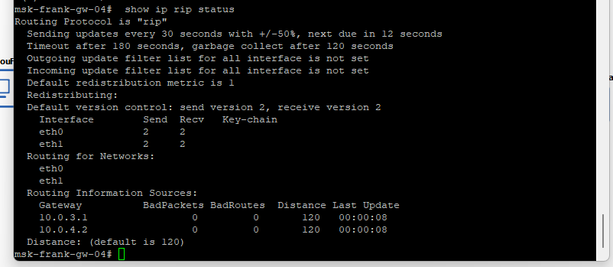
Рис. 21: Статический IPv6-маршрут на gw-01
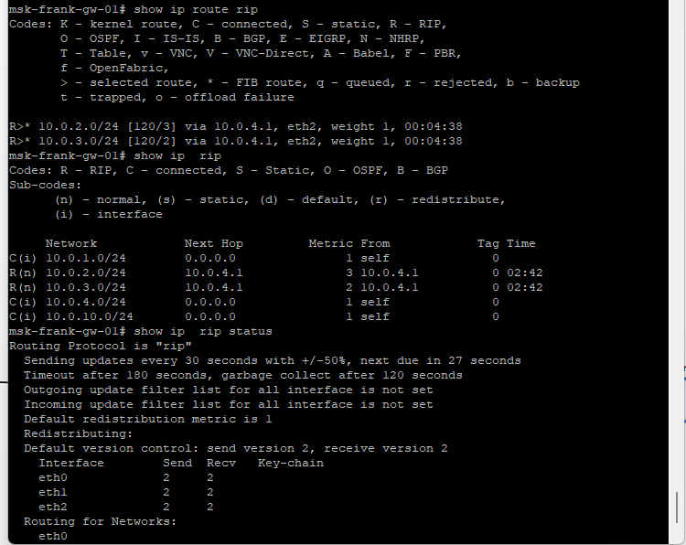
Рис. 22: Статический IPv6-маршрут на gw-02
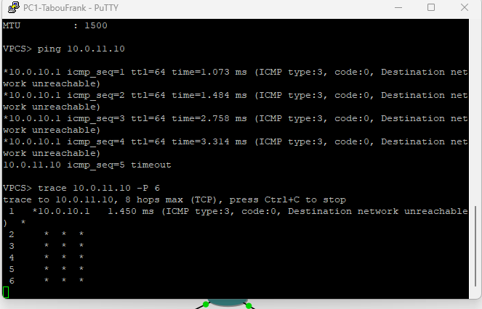
Рис. 23: Проверка связности с PC1
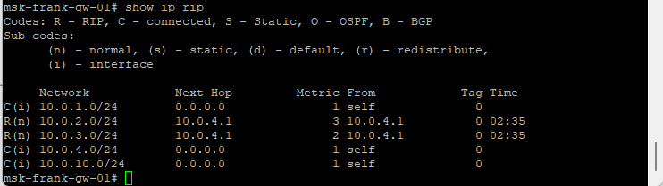
Рис. 24: Проверка связности с PC2
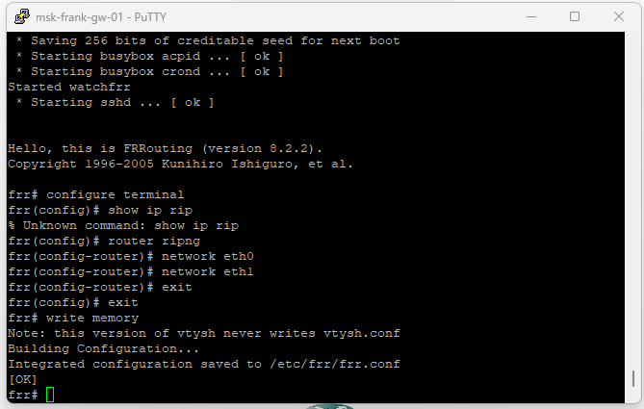
Рис. 25: Общий вид трафика IPv6
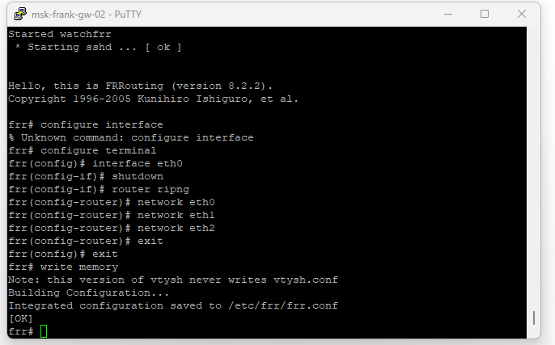
Рис. 26: Структура инкапсулированного пакета

